Широкая Масленица
Масленица – праздник, который отмечали ещё наши предки-славяне. Непременными атрибутами веселий, связанных с окончанием холодной поры, являлись румяные и круглолицые блины, символизирующие собой солнце, которое должно было вступить вовремя в свои владения.
Масленица по народным поверьям – самый весёлый, очень шумный и народный праздник. Каждый день этой недели имеет своё название, которое говорит о том, что в этот день нужно делать.
Конечно, сегодня очень трудно соблюсти все обычаи и обряды праздника, ведь масленичная неделя у нас сегодня не выходные, а обычная рабочая неделя. Но узнать о традициях и обрядах было интересно.
22 февраля в нашей школе отпраздновали широкую Масленицу.

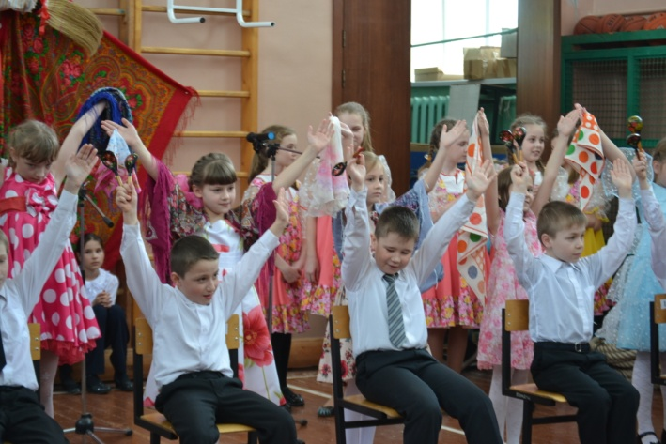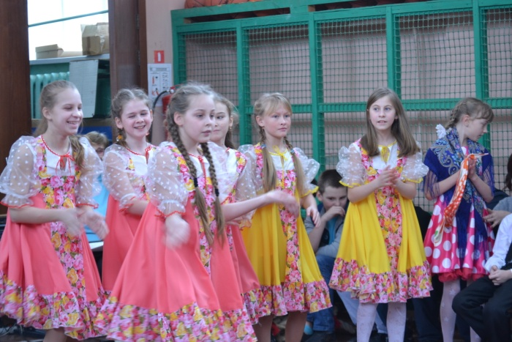

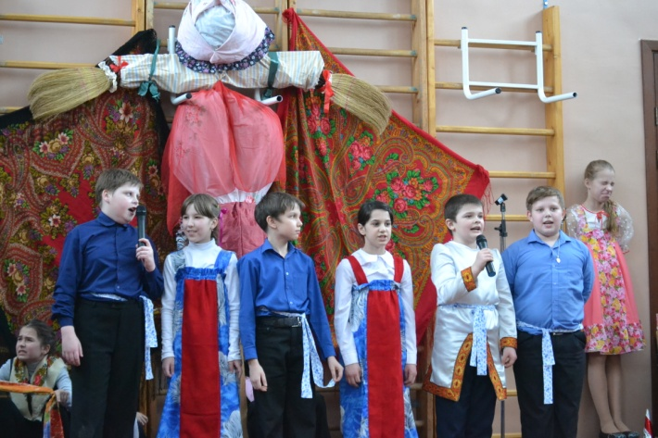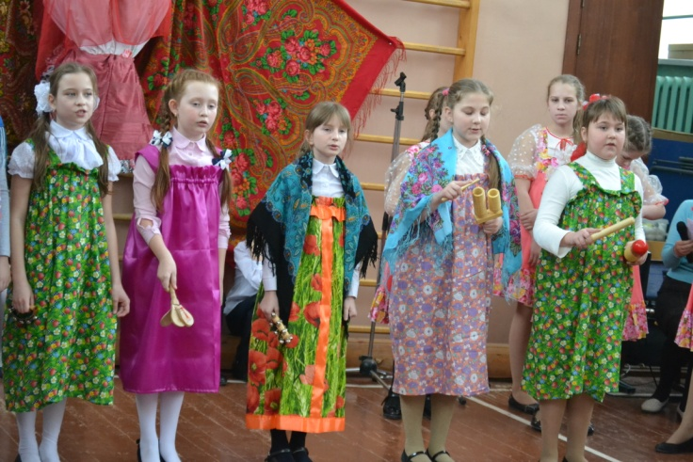

Ведущие рассказали о каждом из дней масленичной недели, а потом проводились конкурсы: битва мешками, переворачивание блинов, перетягивание каната и многие другие. Одним из самых запоминающихся конкурсов стал, наверное, привычный конкурс по переноске яйца. Вот только в этот раз яйцо было настоящее! К счастью, разбили всего пару яиц.

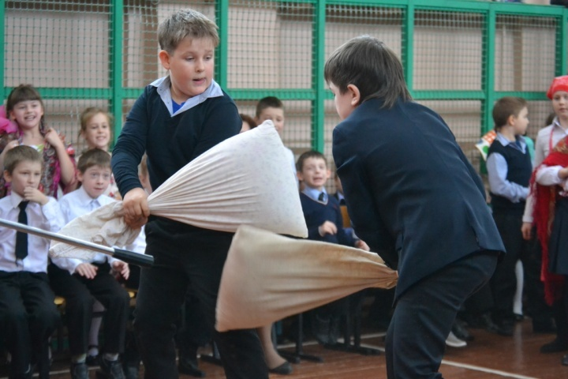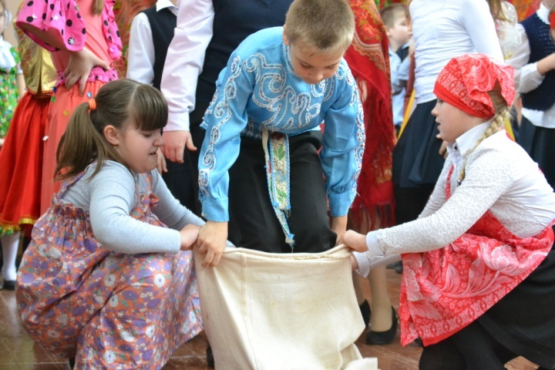

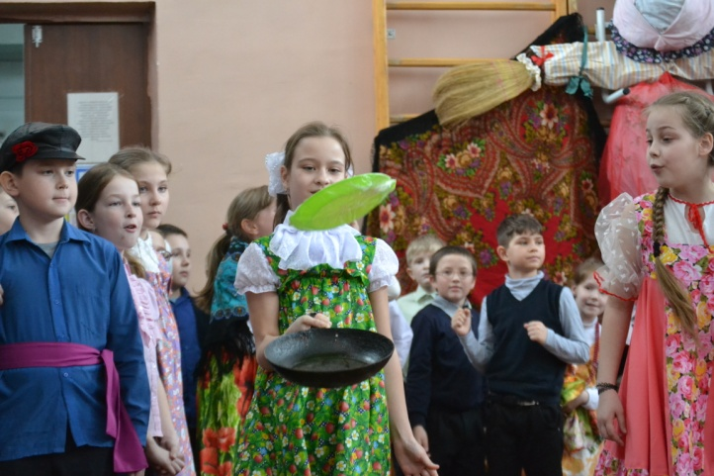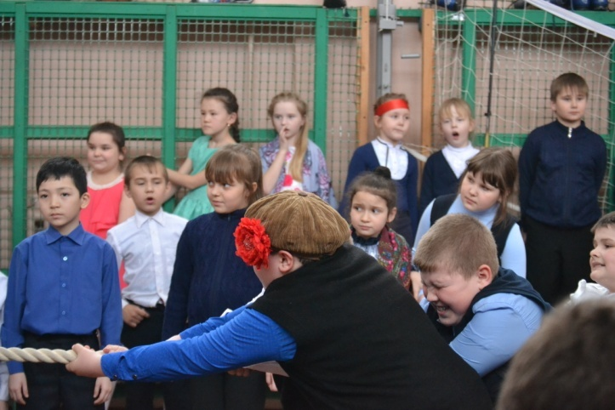

Мероприятие проходило в несколько этапов. Сначала для начальных классов в спортивном зале, а затем для старшеклассников на школьной площадке.

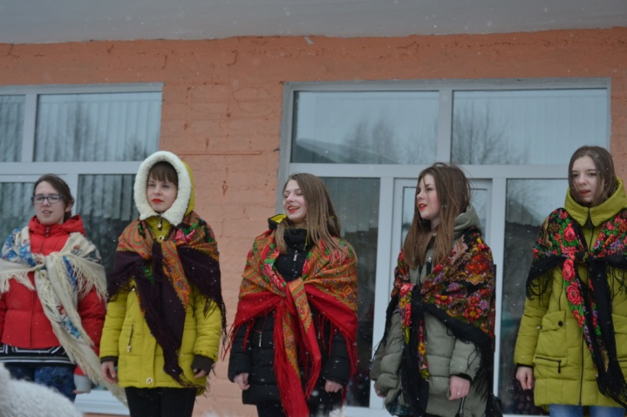

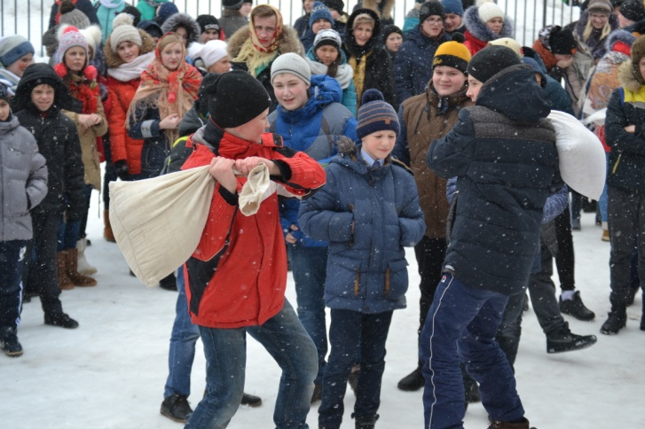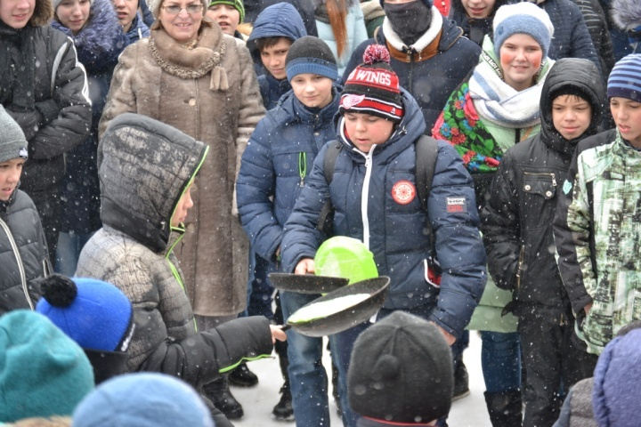

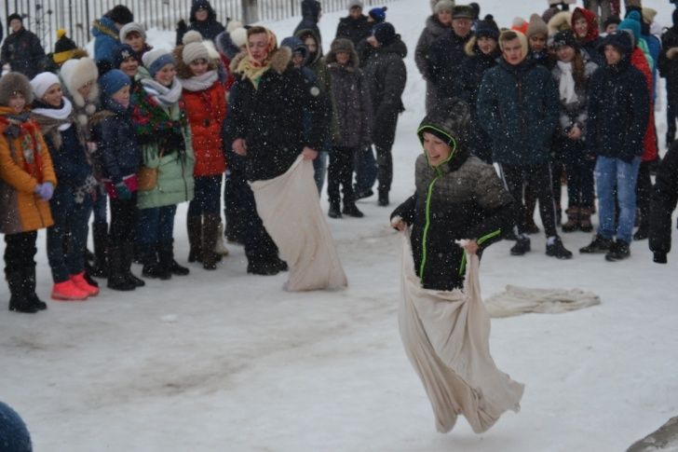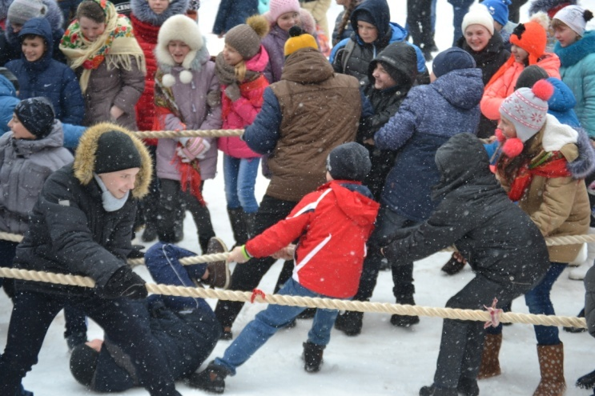

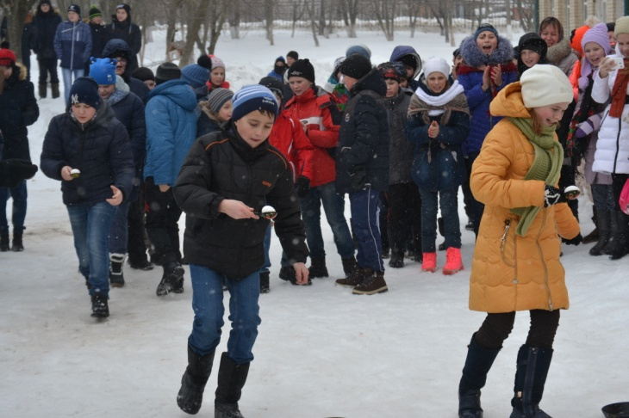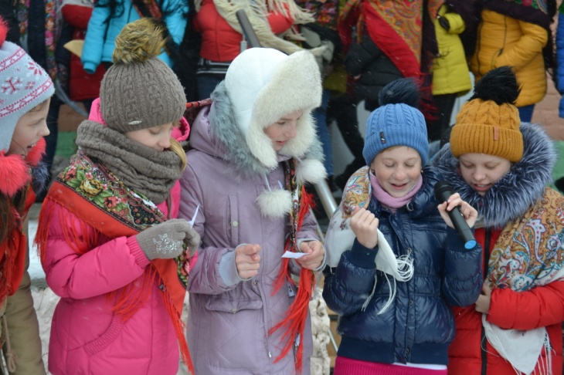

Кроме того, ученики подготовили танцевальный флешмоб, частушки.
Ребята получили массу положительных эмоций и отлично повеселились. Несмотря на не очень хорошую погоду, все принимали участие в конкурсах и болели за своих товарищей.
Я думаю, такие праздники всем нравятся: и детям, и взрослым. Можно отдохнуть от учёбы и работы, пообщаться, вспомнить наших предков, которые много чего интересного и полезного придумали для нас. Нам же остаётся сохранить традиции и передать нашим детям, пусть и они порадуются!
Отдел «Пресса» Совета старшеклассников
Куракина Полина

